Министерство сельского хозяйства
Российской Федерации

Департамент технической политики

Северо-Кавказская
государственная машиноиспытательная станция

Протокол испытаний

№ 11-04-02 (1120022)

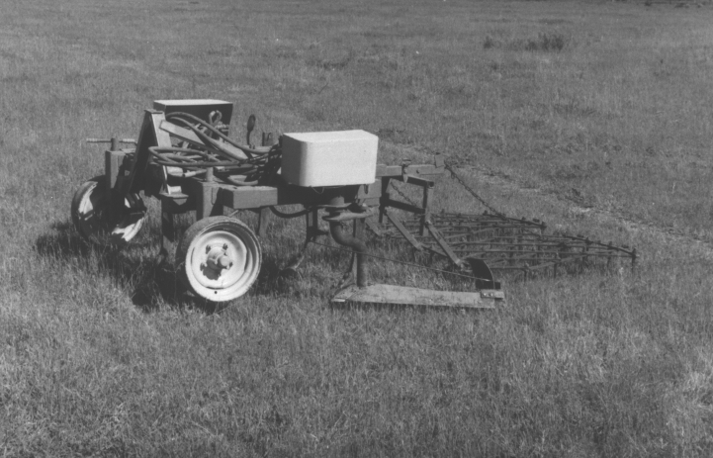

КУЛЬТИВАТОРА
ВИНОГРАДНИКОВОГО КВО-3

Изготовитель (разработчик) | Адрес
ОАО «Красный Аксай | 344025 Россия, г. Ростов/Дону,  ул. 35-я линия, 83  ОАО «Красный Аксай»

Результаты испытаний (краткие)
Культиватор виноградниковый КВО-3
Назначение | Культиватор виноградниковый КВО-3 предназначен для рыхления почвы и подрезания сорняков в междурядиях и рядах виноградниковых насаждений с шириной междурядий три метра.
Качество работы :
Скорость движения, км/ч  Глубина обработки в междурядье стрельчатыми лапами, см:  Рабочая ширина захвата, м  Глубина обработки в рядах поворотными ножами, см:  Уничтожение сорных растений, %  -в рядах  -в междурядиях  Гребнистость поверхности междурядия, см  Повреждение культурных растений, %:  - срезано лозы на укоренившихся рукавах  - сломано ветвей (рукавов)  - вмятины на штамбе, рукавах и лозах  - обломки зеленых не плодоносящих побегов  Ширина не обработанной прикустовой полосы, см  Не обработанная площадь, % |  | 6,25…6,68  14,57  3,1  8,3  75  100  2,21-19,8  8,3  1,7  2,4  4,9  20,15-22,95  1,67…3,65
Производительность за 1 ч основного времени, га |  | 2,0
Удельный расход топлива за время сменной работы, кг/га |  | 5,73…6,16
Условия эксплуатации:
Навеска на трактор |  | Навесной
Перевод в рабочее и транспортное положения |  | Гидравлический
Настройка рабочих органов |  | Изменением положения опорных колес
Время подготовки машины к работе, ч |  | 0,2
Агрегатирование |  | Тракторы тягового класса 1,4; 2; 3 т
Потребляемая мощность, кВт |  | 35,4…39,3
Трудоемкость ежесменного ТО,  чел.-ч |  | 0,25
Эксплуатационная надежность |  | Удовлетворительная
Удобство управления |  | Удобно
Безопасность выполнения работ |  | Обеспечена
Описание конструкции машины
Культиватор агрегатируется с тракторами, оборудованными стандартным навесным устройством и автосцепкой СА-2.
Культиватор виноградниковый представляет собой навесную машину, на раме которой установлены:
- два ряда стрельчатых лап на стойках с креплением, обеспечивающим индивидуальную регулировку по высоте относительно рамы;
- устройство для навешивания на трактор в виде замка автосцепки ;
- опорные колеса на телескопических стойках с винтовой парой для регулировки по высоте;
- устройство для культивации между растениями в ряду, содержащее одностороннюю лапу на поворотной стойке, связанной с силовой и следящей гидросистемами;
- устройство бороновальное;
- щитки-обтекатели;
- световозвращатели.

Техническая характеристика
Показатели |  | Численные значения
Габаритные размеры мм:  в рабочем положении  - длина  - ширина  - высота  в транспортном положении  - длина  - ширина  - высота |  | 3325  3460  1205 max/  1015 min  3325  2215  По трактору
Конструктивная ширина захвата, м |  | 3,46
Рабочая ширина захвата, м |  | 3,1
Глубина обработки, см |  | До 15
Масса, кг |  | 651 с боронами
Дорожный просвет, мм |  | 270 min - 410 max
Рабочая скорость, км/ч |  | 2,5…7,0
Результаты испытаний
Качество работы | Испытания виноградникового культиватора КВО-3 проводились на обработке почвы в междурядиях и рядах виноградниковых насаждений с трактором Т-70В.  Почвенные условия испытаний культиватора в 2001г. по влажности и твердости отвечали требованиям ТУ. На весенней обработке в 2002г. влажность почвы в слое 0…5 см была ниже (6,88%) требуемой по ТУ(от10 до 25%), что связано с погодными условиями. Твердость почвы по слоям колебалась от 0,56 до 1,52 МПа и соответствовала требованиям ТУ (от 0,4 до 2,5 МПа).  На осенней и весенней обработке почвы в виноградниковых насаждениях культиватор работал со скоростями 6,5 и 6,7 км/ч, отвечающими требованиям ТУ (2,5…7,0 км/ч). Средняя глубина обработки почвы в междурядиях стрельчатыми лапами составила 12,5 и 14,6 см (по ТУ - до 15см), поворотными ножами – 7,5 и 8,3 см. В агрегатном составе почвы после прохода культиватора преобладают частицы оптимальных размеров (от 0,25 до 10 мм ).  Испытываемый культиватор на обеих обработках почвы обеспечил полное подрезание сорных растений (100%) стрельчатыми лапами, в рядах в зоне обработки поворотными ножами – 66 и 75%, что отвечает требованиям ТУ (100% и 65% соответственно). Ширина необработанной прикустовой полосы - 20,1 и 22,3 см. Величина не обработанной площади от площади междурядия на осенней обработке составила 1,67%, на весенней – 3,65%.
Производительность | В агрегате с трактором Т-70В на оптимальном скоростном режиме (6,68 км/ч), отвечающем требованиям ТУ и обеспечивающем качество обработки, производительность агрегата в час основного времени составила 2 га/ч, что соответствует требованиям ТУ.  Технологический процесс агрегат выполнял устойчиво, коэффициент надежности технологического процесса равен 1.  Удельный расход топлива за сменное время составил 6,16 кг/га.
Безопасность движения | Культиватор виноградниковый КВО-3 приспособлен к движению в агрегате с тракторами тягового класса 1,4; 2; 3 по дорогам общего пользования в соответствии с «правилами дорожного движения».  Подвеска орудия обеспечивает безопасное присоединение (отсоединение) его к трактору и исключает аварийные ситуации при транспортировке.  Транспортная скорость агрегата - не более  15 км/ч.
Техническое обслуживание | В течение всего срока эксплуатации проводятся технические обслуживания:  - при эксплуатационной обкатке;  - при эксплуатации;  - при хранении (кратковременном и длительном).  При эксплуатации проводится ЕТО через каждые 8…10 часов.  Техническая документация виноградникового культиватора КВО-3 в достаточном объеме освещает вопросы устройства и работы машины, а также технического обслуживания.

Заключение по результатам испытаний
Культиватор виноградниковый КВО-3 соответствует требованиям НД, рекомендуется к применению в сельскохозяйственном производстве
Испытания проведены: | Северо-Кавказской государственной машиноиспытательной станцией  347740, г.Зерноград Ростовской области, ул.Ленина, 32
Испытания провел: | В.В.Угорчук
Источник информации: | Протокол испытаний № 11–04–02 (1120022)  от 27 июня 2002 года

